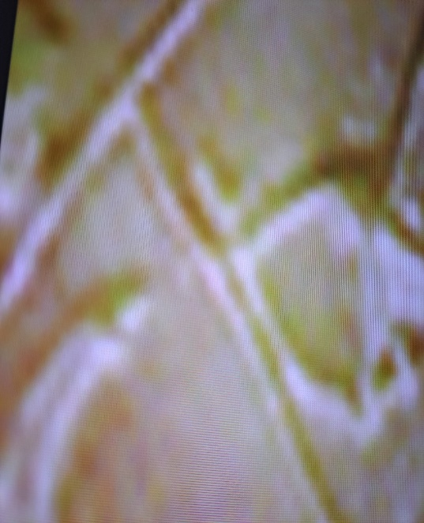

Το ελαιοδοχείο που φαίνεται να γεμίζει με λάδι τα επιτραπέζια σκεύη. Β΄ όψη Δίσκου, στίχος 8 (φωτογραφία από τον Δίσκο)

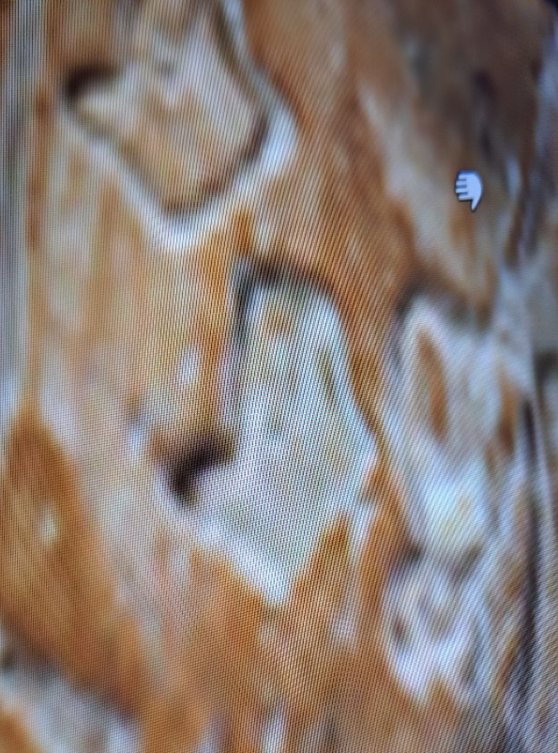

Η φιγούρα με τα κοφίνια στον ώμο (υπηρέτης;) που φαίνεται να γεμίζει τα πιάτα. Α΄ όψη Δίσκου, στίχος 28 (φωτογραφία από τον Δίσκο)

1. Κάθε διαχωρισμός με κάθετες ευθείες γραμμές επί των όψεων του Δίσκου, εμπεριέχει και μία σπείρα ή έναν πρωτόλειο στίχο, που το εξελιγμένο ανάλογό τους ήταν η μορφή των στίχων που γνωρίζουμε από τα ομηρικά έπη. Η επανάληψη των σπειρών/στίχων έως και τρεις φορές στην Α΄ όψη και δύο στη Β΄ όψη, δείχνει μια προσπάθεια να υπάρξει ρυθμός, ίσως και μέτρο, στο στιχούργημα. Το τέλος της εγγραφής σε κάθε πλευρά του Δίσκου, δηλώνεται με κάθετη γραμμή που φέρει κόμβους. **Ίσως να έχει σημασία το ότι η γραμμή με τους κόμβους, στη δεύτερη όψη, ταυτίζεται με την κάθετη ευθεία γραμμή διαχωρισμού της σπείρας/στίχου –πράγμα που δεν συμβαίνει στην πρώτη όψη, όπου οι δύο γραμμές είναι ξεχωριστές– δηλώνοντας έτσι τη δεύτερη όψη, το τέλος δηλαδή της «συγγραφής», αλλά και ότι στο τέλος φθάνει κανείς διαβάζοντας από το κέντρο προς την περιφέρεια.**
2. Τα εικονίδια των ευγενών 27, όπως και των ανακτόρων 24, είναι δύο ειδών. Για το πρώτο, αυτά που εμφανίζονται υπόλευκα, αναφέρονται προφανώς στους ηλικιωμένους ευγενείς-ιερείς, που είναι ισόβιοι, ενώ τα σκούρα αναφέρονται στους νέους. Επίσης, στον στίχο 18 της Β΄ όψης, η εμφάνιση δύο συνεχόμενων εικονιδίων ανακτόρων24 **δεν** είναι υπερβολή. Το δεύτερο είναι διαφορετικό. Είναι ραγισμένο, πράγμα που σημαίνει ότι πρόκειται για το παλιό ανάκτορο (Παλαιοανακτορική περίοδος), που χτυπήθηκε από σεισμό (των αρχών του 17ου π.Χ. αιώνα), και στη θέση του χτίστηκε νέο (Νεοανακτορική περίοδος), όπως οι σημερινές μελέτες βεβαιώνουν, διατηρώντας όμως εν μέρει τη λειτουργικότητά του ή κάποια μικρή χρήση. Εκεί –στα παλιά ανάκτορα– βρισκόταν πιθανώς η έδρα του τεχνίτη-«συγγραφέα» μας, και συνεπώς, ο πιθανός χρόνος της «συγγραφής» θα πρέπει να ήταν περί τα μέσα της 17ης εκατονταετηρίδας προ Χριστού, και οπωσδήποτε πριν από την έκρηξη του ηφαιστείου της Θήρας, δηλαδή το 1614-1613 π.Χ. Διαφορετικά, δεν θα έκανε ο «συγγραφέας» μας τις ανέμελες περιγραφές όπως θα τις δούμε παρακάτω. Επίσης, θέλουμε να επισημάνουμε ότι το ράγισμα αφορά μόνο το δεύτερο ανάκτορο, και δεν επεκτείνεται στον πάνω ή τον κάτω στίχο –στις σπείρες– του Δίσκου, όπως εμφανίζεται σε κάποιες παρουσιάσεις. Είναι ιδιαίτερο σύμβολο, και το θεωρούμε σημαίνον της κατάστασης του παλαιού ανακτόρου. Διαφορετικά, η συναπτή επανάληψη του ίδιου εικονίδιου θα ήταν –ερμηνευτικά– μάλλον αδιέξοδη. Το ίδιο αδιέξοδη θα ήταν και η ερμηνεία των στίχων στους οποίους εμφανίζεται δύο φορές το σύμβολο των ευγενών-ιερέων, αν δεν υπήρχε η λεπτομέρεια της υπόλευκης εμφάνισης του πρώτου συμβόλου, το οποίο φρόντισε να παρουσιάσει –ως διευκρίνηση– ο «συγγραφέας» μας, όσον αφορά τους ηλικιωμένους εξ αυτών. Το αυτό συμβαίνει και με τα διπλά πιάτα στον στίχο 28 της Α΄ όψης. Αν προσέξει κανείς, το πρώτο πιάτο είναι υπόλευκο (παρατίθεται παραπάνω σε φωτογραφία), πράγμα που σημαίνει ότι και αυτό αντιστοιχεί στους ώριμους ευγενείς, που έχουν άσπρα μαλλιά και γένια.

Με την ευκαιρία, να πούμε ότι ο γραφέας χρησιμοποιούσε ξύλινα ή μεταλλικά μικρά αλφάδια για να τοποθετεί τα σύμβολά του στη θέση που ήθελε μέσα στον στίχο του. Αυτές τις ευθείες γραμμές τις βλέπουμε να εμφανίζονται κυρίως στην αρχή ή στο τέλος του στίχου/σπείρας. Οι γραμμές, λοιπόν, που έμειναν ως ίχνος στον πηλό, δεν θα πρέπει να προκαλούν σύγχυση στην ιδιαίτερη σημειολογία των συμβόλων. Επίσης, στο πρώτο δυσδιάκριτο σύμβολο του στίχου Α24 (δες δική μας αρίθμηση παρακάτω), φαίνεται σαν ο γραφέας να πάτησε το σύμβολο του ανακτόρου, και μετά το σύμβολο του βαδίζοντος ανθρώπου που σκόπευε να απεικονίσει τελικά, με αποτέλεσμα τη θολή και διφορούμενη εικόνα.

1. Είναι πολύ σημαντικό να παρατηρήσουμε ότι επικεφαλής του βασιλείου είναι μια γυναίκα, μάλλον εστεμμένη – το μοναδικό εστεμμένο πρόσωπο του Δίσκου. Το λοφίο του αρχηγού της φρουράς και οι 19 εμφανίσεις του στις δύο πλευρές, είναι ικανά να καταδείξουν τη σημαντικότητά του, αλλά μέχρις εκεί. Με λίγα λόγια, πρόκειται –πιθανόν– για μια μητριαρχική κοινωνία, όπου οι γυναίκες διοικούσαν και μεγάλωναν τα παιδιά, ενώ οι άντρες φρόντιζαν για τον εφοδιασμό με τρόφιμα και για την ασφάλεια της κοινότητας. Έτσι, θα συμφωνήσουμε με τον υπαινιγμό περί **μητριαρχικής** κοινωνίας, που αφήνεται από τους David Graeber & David Wengrow στο βιβλίο τους *Η αυγή των πάντων* (περισσότερα γι’ αυτό, στον επίλογο).
2. Τα σύμβολα 16 και 30 τα ερμηνεύουμε ως «μεγάλη και μικρή Λίμνη», οι οποίες σχηματίζονταν στο Δέλτα του ποταμού, αντί των ερμηνειών «κριάρι ή κεφάλι γάτας» 30 και «πριόνι» 16– κατά Έβανς. Σημειώνουμε και πάλι, ότι η μεταφορά του σχήματος των συμβόλων από τον Δίσκο, κατά την άποψή μας δεν είναι ακριβής.
3. Ακολουθούν επιχειρήματα, και επίσης φωτογραφίες απευθείας από τον Δίσκο, που στηρίζουν τις παραπάνω ερμηνείες.

**Δύο ακόμα «έγγραφα» γραμμένα σε ιερογλυφική γραφή, και σύγκριση εικόνων από τον Δίσκο, με τοιχογραφίες και σύγχρονες εικόνες**

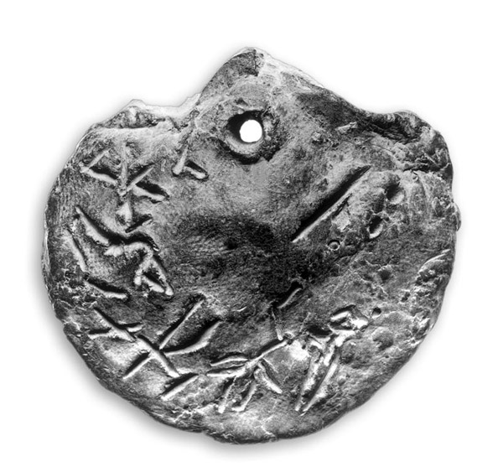

Πήλινο μετάλλιο με οπή ανάρτησης, από την Κνωσό. Κρητική ιερογλυφική γραφή. ΚΓ΄ Εφορεία Προϊστορικών και Κλασικών Αρχαιοτήτων, Ηράκλειο (Από το site «Πύλη για την Ελληνική Γλώσσα»).

Το μετάλλιο θυμίζει, σε μικρογραφία ίσως, εκείνο που στον Δίσκο ερμηνεύουμε ως «πιάτο». Φέρει και αυτό οπή ανάρτησης, που όμως, κατά την άποψή μας, στον Δίσκο παρερμηνεύεται, και αποδίδεται από τον Έβανς ως «κεφάλι γάτας» ή ως «μικρός Πέλεκυς».

Η «γραφή» ίσως να αναφέρεται στο ράβδισμα και τη συγκέντρωση του ελαιόκαρπου, στο κυνήγι, και στον εφοδιασμό του ναού και του θυσιαστηρίου με τα παραπάνω, από τους ιερείς του ναού· και ίσως να προηγείται κάποια ιεροτελεστία ή γιορτή. Τη διαβάζουμε αριστερόστροφα, δεδομένου ότι οι μορφές –μία καθιστή (αυλητής;) και οι κυνηγοί– που διακρίνονται, βλέπουν προς τα δεξιά. Τα σύμβολα δεν είναι όλα ευδιάκριτα για εμάς, και έτσι αναγκαζόμαστε να εικάσουμε κάποιες έννοιες. Ο γραφέας, ηθελημένα ή αθέλητα, άφησε το δακτυλικό αποτύπωμα του αντίχειρά του, στο κέντρο του μεταλλίου.

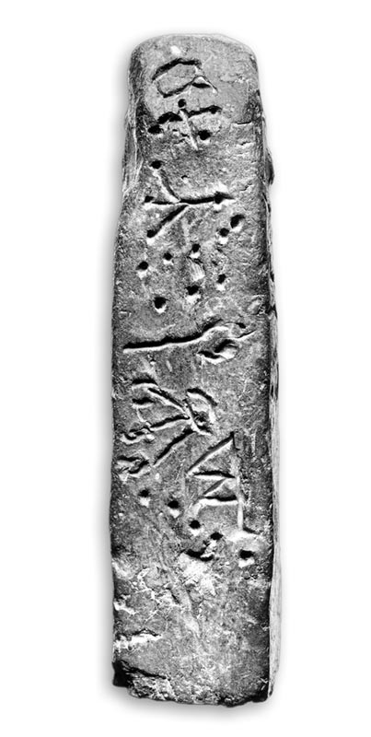

Πήλινη Ράβδος από την Κνωσσό. Κρητική ιερογλυφική γραφή.

ΚΓ΄ Εφορεία Προϊστορικών και Κλασικών Αρχαιοτήτων, Ηράκλειο (από το site «Πύλη για την Ελληνική Γλώσσα»).

Η «γραφή» αναφέρεται στη συγκομιδή της ελιάς, τη μεταφορά της, την επεξεργασία και την έκθλιψη, τη συγκέντρωση του λαδιού, και τον εφοδιασμό των ελαιοδοχείων.

Το τελευταίο σύμβολο στη «Ράβδο», διαβάζοντας από κάτω προς τα πάνω, το συναντήσαμε ήδη στον Δίσκο και το αποκαλέσαμε «ελαιοδοχείο» (κατά τον πίνακα Έβανς είναι «κράνος»). Παραθέτουμε πάλι τη φωτογραφία από τον Δίσκο, για τη σύγκριση.

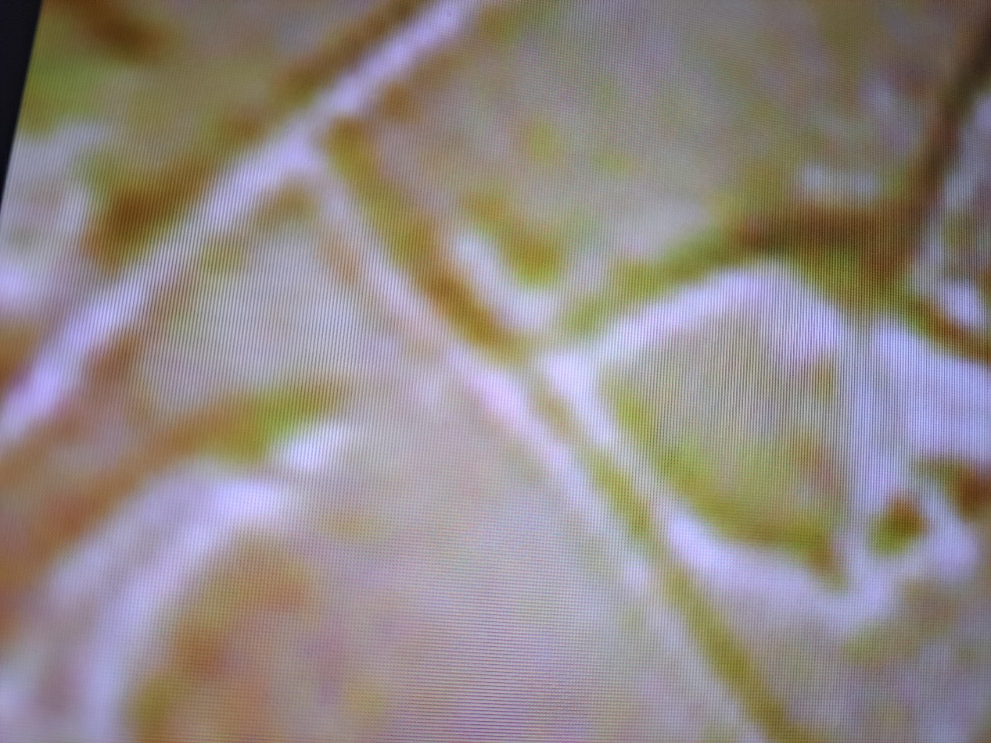

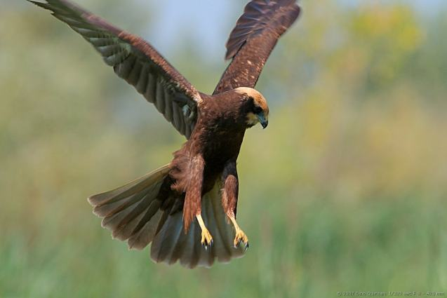

– Ο **ψαραετός** και τα άλλα ψαροπούλια που ενδημούν στο Δέλτα του Γεροποτάμου, θυμίζουν το σύμβολο επί του Δίσκου.

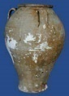 – Τα δοχεία (πίθος/πιθάρι) που χρησιμοποιούσαν οι Μινωίτες για τη μεταφορά υγρών και ξηρών τροφών, μοιάζουν –ως περίγραμμα– με αυτά που εμφανίζονται στον Δίσκο 40.